**به نام خداوند جان و خرد**

|  |  |  |
| --- | --- | --- |
| **نام و نام خانوادگی** | **تاریخ آزمایش** | **شماره آزمایش** |
| **مینا زواری** | **چهارشنبه 7 خرداد** | **آزمایش شماره 39** |

**عنوان:**

**راه‌اندازی ماژول رله 5 ولت و کنترل LED با آردوینو**

**هدف آزمایش:**

هدف از این آزمایش، **طراحی و پیاده‌سازی مداری است که با استفاده از یک ماژول رله 5 ولت و برد آردوینو، یک LED را کنترل (روشن و خاموش) کند.** در این آزمایش، نحوه اتصال صحیح ماژول رله به آردوینو و برنامه‌نویسی آن برای کنترل متناوب LED بررسی می‌شود.

**تئوری آزمایش:**

* **برد آردوینو UNO:** این برد یک میکروکنترلر قدرتمند و انعطاف‌پذیر است که می‌تواند برای خواندن ورودی‌های دیجیتال و آنالوگ و کنترل خروجی‌ها برنامه‌ریزی شود. در این آزمایش، از یکی از پین‌های دیجیتال آردوینو به عنوان خروجی برای کنترل پایه IN ماژول رله استفاده می‌شود.
* **ماژول رله 5 ولت:** رله یک سوئیچ الکترومغناطیسی است که امکان کنترل یک مدار با ولتاژ یا جریان بالا (در این مورد، یک LED که می‌تواند با ولتاژ رله کنترل شود) را با استفاده از یک سیگنال ولتاژ پایین (در این مورد 5 ولت از آردوینو) فراهم می‌کند. ماژول‌های رله معمولاً دارای یک دیود هرزگرد برای محافظت از میکروکنترلر و یک LED برای نمایش وضعیت فعال بودن رله هستند. این ماژول‌ها دارای سه پایه برای اتصال به آردوینو (VCC، GND و IN) و سه پایه برای اتصال به مدار قدرت (NO: Normally Open، NC: Normally Closed و COM: Common) هستند. در این آزمایش از حالت NO (به طور معمول باز) استفاده می‌شود، به این معنی که وقتی رله فعال می‌شود، کنتاکت‌ها بسته شده و مدار قدرت را وصل می‌کند.
* **LED:** یک دیود نورگسیل که با عبور جریان الکتریکی از آن، نور تولید می‌کند. برای محافظت از LED در برابر جریان بیش از حد، معمولاً یک مقاومت سری با آن قرار داده می‌شود. در این آزمایش، LED توسط کنتاکت‌های رله کنترل می‌شود.

**شرح مدار و قطعات مورد استفاده:**

* برد آردوینو UNO
* یک عدد لامپ LED
* یک عدد ماژول رله 5 ولت تک کاناله
* سیم‌های مخابراتی
* برد بورد

**روش انجام آزمایش:**

1. **اتصالات سخت افزاری:**

* **اتصال ماژول رله به آردوینو:**
  + پایه **VCC** ماژول رله (سیم زرد) را به پین مشترک **5V** آردوینو متصل می‌کنیم.
  + پایه **GND** ماژول رله (سیم قهوه ای) را به پین **GND** آردوینو متصل می‌کنیم.
  + پایه **IN** (یا سیگنال) ماژول رله (سیم سفید) را به پین **دیجیتال 6** آردوینو متصل می‌کنیم.
* **اتصال LED به ماژول رله و منبع تغذیه:**
* پایه آند (بلندتر) LED را به پین مشترک 5v آردوینو متصل می کنیم (سیم سبز) سپس سیم اتصال VCC ماژول رله و پایه بلند LED را با سیم مشکی به پین 5V آردوینو متصل می کنیم.
* پایه کاتد (کوتاه‌تر) LED را به پایه COM ماژول رله متصل می کنیم (سیم بنفش)
* و پایه NO ماژول رله را با یک سیم نارنجی به پین GND زمین آردوینو متصل می کنیم.

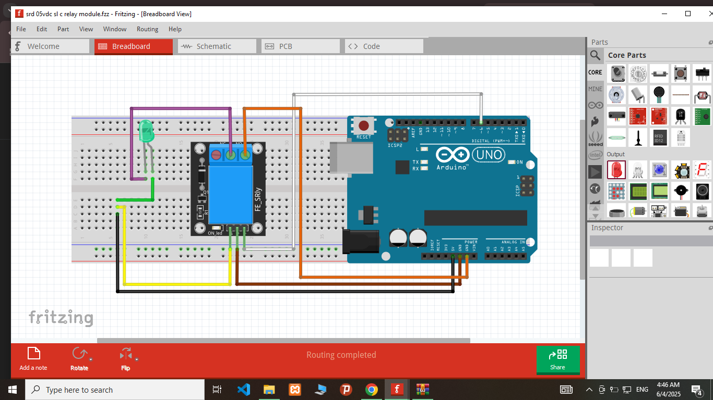

1. **برنامه نویسی آردوینو:**

int RelayPin = 6;

void setup() {

// Set RelayPin as an output pin

pinMode(RelayPin, OUTPUT);

}

void loop() {

// Let's turn on the relay...

digitalWrite(RelayPin, LOW);

delay(3000);

// Let's turn off the relay...

digitalWrite(RelayPin, HIGH);

delay(3000);

}

* + برنامه آردوینو IDE را باز کنید.
  + کدهای زیر را در آن وارد کنید:

**نتیجه گیری:**

در این آزمایش، هدف، طراحی و پیاده‌سازی مداری بود که با استفاده از یک ماژول رله 5 ولت و برد آردوینو، یک LED را کنترل کند. با توجه به نتایج به دست آمده و اجرای موفقیت‌آمیز کد، می‌توان نتیجه گرفت که:

* **مدار طراحی شده به درستی عمل می‌کند** و ماژول رله به عنوان یک سوئیچ الکترونیکی برای کنترل LED به کار گرفته شده است.
* **پیکربندی اتصالات بین آردوینو، ماژول رله و LED به درستی انجام شده است** و سیگنال خروجی از آردوینو به درستی توسط ماژول رله و سپس LED تفسیر می‌شود.
* **کدهای نوشته شده برای آردوینو به درستی عمل کرده** و خروجی مورد نظرروشن و خاموش شدن متناوب LED را تولید می‌کنند.